

**Töö nr 504**

**Harjumaa, Rae vald, Aaviku küla**

**OHEMETSA KINNISTU**

**DETAILPLANEERINGU ESKIIS**

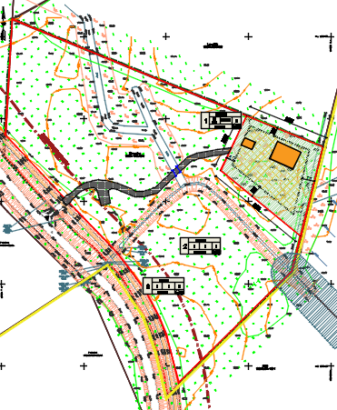

TELLIJA: Rae Vallavalitsus (äriregistri kood 75026106)

Aruküla tee 9

75301 Jüri alevik

Harjumaa

HUVITATUD ISIK: Papalamp OÜ (äriregistri kood 14058428)

Vabaõhukooli tee 98-3, 12015 Tallinn

Merilyn Metsar, juhatuse liige

[merilyn.metsar@gmail.com](mailto:merilyn.metsar@gmail.com)

PROJEKTEERIJA: Optimal Projekt OÜ (äriregistri kood 11213515)

MTR reg. nr EEP000601

Keemia tn 4, 10616 Tallinn

ARHITEKT: Ive Punger

PROJEKTIJUHT: Arno Anton

[arno@opt.ee](mailto:arno@opt.ee)

56 983 389

**KÖITE SISUKORD**

1. **MENETLUSDOKUMENDID**
2. **SELETUSKIRI**

1. ÜLDANDMED 3

2. DETAILPLANEERINGU KOOSTAMISE ALUSED 3

3. VASTAVUS RAE VALLA ÜLDPLANEERINGULE 3

4. DETAILPLANEERINGU KOOSTAMISE EESMÄRK 4

5. OLEMASOLEVA OLUKORRA ISELOOMUSTUS 4

5.1. Maakasutus 4

5.2. Asend 4

5.3. Hooned ja rajatised 4

5.4. Tehnovarustus 4

5.5. Haljastus 4

5.6. Reljeef 4

5.7. Radoon 4

5.8. Liikluskorraldus 5

5.9. Kehtivad kitsendused ja piirangud 5

5.10. Rohevõrgustik 5

6. PLANEERINGUGA KAVANDATAV 6

7.1. Planeeringulahendus 6

7.2. Ehitusõigus 6

7.3. Arhitektuurinõuded 6

7.4. Tänavavõrk ja liikluskorraldus 7

7.5. Keskkonnakaitse 7

7. TEHNOVÕRKUDE LAHENDUS 7

8. PLANEERINGUALA TEHNILISED NÄITAJAD 7

1. **LISAD**

Teostatud uuringud:

* 06.04.2022 Üllar Rammul´i poolt teostatud Ohemetsa kinnistu piirkonna rohevõrgustiku toimimise tagamise uuring, töö nr A20094;
* topo-geodeetiline alusplaan M=1:500 on mõõdistatud GEOPORT OÜ poolt 22.05.2020.

**IV JOONISED**

AS-01 Asukohaskeem M 1:~

AS-02 Kontaktvööndi analüüs M 1:~

AS-03 Tugiplaan M 1:1000

AS-04 Põhijoonis M 1:1000

**V KOOSKÕLASTUSTE KOONDTABEL KOOS KOOSKÕLASTUSTEGA**

1. **SELETUSKIRI**

# ÜLDANDMED

Planeeritav ala asub Harjumaal, Rae vallas, Aaviku külas Ohemetsa kinnistul. Planeeritavale alale on juurdepääs 11114 Jüri-Vaida teelt. Kinnistu suurus on 2,27 ha.

# DETAILPLANEERINGU KOOSTAMISE ALUSED

* Planeerimisseadus;
* Rae valla üldplaneering (kehtestatud 21.05.2013);
* Rae valla ühisveevärgi ja -kanalisatsiooni ning sademevee ärajuhtimise arendamise kava aastateks 2017 – 2028;
* Rae Vallavalitsuse 15.02.2011 määrus nr 13 „Digitaalselt teostatavate geodeetiliste alusplaanide, projektide, teostusjooniste ja detailplaneeringute esitamise kord”;
* Rae Vallavalitsuse 15.02.2011 määrus nr 14 „Detailplaneeringute koostamise ning vormistamise juhend”;
* muud kehtivad õigusaktid ja projekteerimisnormid.

# VASTAVUS RAE VALLA ÜLDPLANEERINGULE

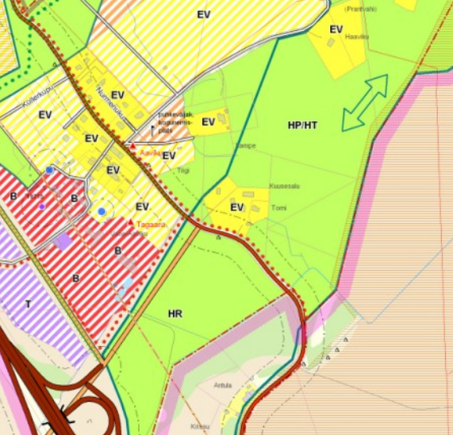

Planeeringuala

*Jüri aleviku üldplaneeringu kaardi väljavõte*

Ohemetsa kinnistu jääb Rae valla Jüri aleviku ja sellega piirnevate Aaviku, Vaskjala ja Karla külaosade üldplaneeringu ja Harju maakonnaplaneeringu järgi rohevõrgustiku alasse.

Planeeringualal ei ole Keskkonnaregistri andmetel Natura elupaigatüüpe, vääriselupaiku. Piirkonnas puuduvad ka kaitsealused taime-, looma, seene- ja samblikuliigid.

Planeeringuala paikneb Harju maakonnaplaneeringu 2030+ ja Rae valla Jüri aleviku ja sellega piirnevate Aaviku, Vaskjala ja Karla külaosade üldplaneeringu kohaselt rohelise võrgustiku tuumalasid ühendavas rohekoridoris.

Eelmainitud planeeringus on toodud tingimused ehitiste planeerimiseks rohelise võrgustiku piires. Tingimused vt p 5.10 Rohevõrgustik.

# DETAILPLANEERINGU KOOSTAMISE EESMÄRK

Ohemetsa kinnistu detailplaneeringu koostamise eesmärgiks on kolme krundi moodustamine. Üks elamumaa, üks maatulundusmaa ja üks transpordimaa sihtotstarbega. Määrata maakasutuse sihtostarve, ehitus- ja hoonestustingimused kolme hoone projekteerimiseks ja ehitamiseks. Lahendada liikluskorraldus ja tehnovõrkudega varustamine.

Planeeringu lahenduse koostamisel on arvestatud maaomaniku soovidega, naaberaladel kehtestatud ja menetluses olevate detailplaneeringutega ning lähiümbruses paikneva ja planeeritud hoonestusega.

Detailplaneeringu kontekstis ei ole ette näha planeeringuga kaasnevaid negatiivseid keskkonnamõjusid. Planeeritava tegevusega ei kaasne eeldatavalt olulisi kahjulikke tagajärgi nagu vee-, pinnase- või õhusaastatus, jäätmeteke, müra, vibratsioon või valgus-, soojus-, kiirgus- ja lõhnareostus. Kavandatud tegevus ei avalda olulist mõju ning ei põhjusta keskkonnas pöördumatuid muudatusi, ei sea ohtu inimese tervist, heaolu, kultuuripärandit ega vara. Seega keskkonnamõju strateegilise hindamise läbiviimine detailplaneeringu koostamisel ei ole vajalik.

# OLEMASOLEVA OLUKORRA ISELOOMUSTUS

## Maakasutus

Ohemetsa – (Maa-ameti andmetel 09.09.2022)

* katastriüksuse tunnus: 65301:003:0268;
* maakasutuse sihtotstarve: maatulundusmaa 100%;
* kinnistu pindala: 2,27 ha.

## Asend

Planeeringuala jääb Jüri aleviku kaguossa 11114 Jüri-Vaida tee äärde.

Planeeringuala kontaktvööndis paiknevad valdavalt erineva suurusega ja sihtotstarbega kinnistud. Ala paikneb rohevõrgustikus.

## Hooned ja rajatised

Planeeritav kinnistu ei ole hoonestatud.

## Tehnovarustus

Planeeringualal puuduvad tsentraalsed tehnovõrgud.

## Haljastus

Haljastuse osas on koostatud alale rohevõrgustiku toimimise tagamise uuring.

## Reljeef

Planeeritava ala maapind on laugelt idasuunas langev.

## Radoon

Radoonitase kinnistul on vastavaltPML BALTI OÜ poolt 6. detsembril 2021 teostatud mõõtmiste kohaselt kõrgel tasemel. Mõõtmisi teostati kahes mõõtepunktis ja radooni-sisaldus pinnaseõhus oli 46 – 72 kBq/m³, täpsemalt vaata lisatud „*Radooni aktiivsuskontsentratsiooni mõõtmisaruanne”*.

Arvestades olemasolevaid mõõtmistulemusi kinnistul, tuleb arvesse võtta EVS 840:2017 punkt 6 ja 8 juhiseid.

Vajalik kasutada järgnevaid meetmeid, mis on vajalikud radooni hoonesse sattumise vältimiseks:

* hea ehituskvaliteet, tarindite radoonikindlad lahendused (nt radoonitorustik koos radoonikilega);
* nõuetekohased ventilatsiooni lahendused;
* soovitatav tihendada ja hermetiseerida kõik torude ja kaablite läbiviigud põrandast. Kui pinnasest hoonesse tulevad kaablid või torud on paigaldatud hülssidesse, tuleb tihendada nii hülsi ja seina liitekoht, kui ka toru ja kaabli ning hülsi vahe.

Peale hoone valmimist on vajalik teostada siseruumides Rn sisalduse kontrollmõõtmine vastavalt RAM2016 nõuetele.

## Liikluskorraldus

Juurdepääs planeeringualale on 11114 Jüri-Vaida teelt. Olemasoleva sissesõidu osas samalt teelt muudatusi ei tehta.

## Kehtivad kitsendused ja piirangud

- rohevõrgustiku ala (rohekoridor);

- eesvool 30 m laiuselt;

- teekaitsevöönd 30 m laiuselt.

## 5.10. Rohevõrgustik

Käsitletav rohevõrgustiku ala asub Rae vallas Aaviku külas, Jüri aleviku idaosas.

Planeeringuala paikneb Harju maakonnaplaneeringu 2030+ ja Rae valla Jüri aleviku ja sellega piirnevate Aaviku, Vaskjala ja Karla külaosade üldplaneeringu kohaselt rohelise võrgustiku tuumalasid ühendavas rohekoridoris.

Eelmainitud planeeringus on toodud ka järgnevad asjasse puutuvad tingimused ehitiste planeerimiseks rohelise võrgustiku piires:

- rohelise võrgustiku alal kavandatavate planeeringute, kavade jne puhul tuleb igal juhul arvestada seda, et roheline võrgustik jääks toimima;

- ehitusalade valik peab lähtuma rohelisest võrgustikust. Kavandatav planeeritav asustus ei tohi häirida rohelise võrgustiku funktsionaalset toimimist;

- rohelise võrgustiku aladele ehitiste/ rajatiste kavandamine on erandjuhul lubatud kui sellega säilib rohelise võrgustiku terviklikkus ja toimimine;

- uute hoonete kavandamine rohelise võrgustiku alale on võimalik kompaktselt olemasoleva hoonekompleksi juurde sama kinnistu piires. Seni hoonestamata maa-alale on uusi hooneid võimalik kavandada juhul kui majapidamise omavaheline kaugus on vähemalt 500 m kui üldplaneeringuga ei ole seda täpsustatud;

- rohelise võrgustiku koridoris ei tohi aiaga piiratava õueala suurus ületada 0,4 ha säilitamaks hajaasustusele omast avatud ruumi ja võimaldada ulukite vaba liikumist.

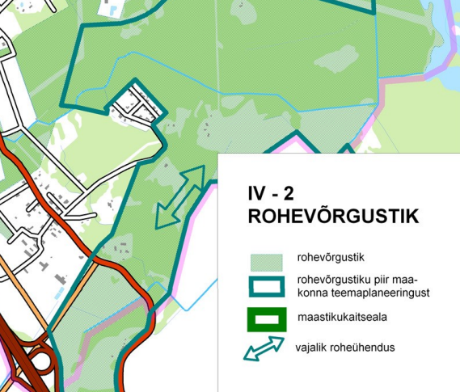

Planeeringuala

*Väljavõte Rae valla üldplaneeringust.*

Meetmed rohekoridori ala toimimiseks:

* Hoida ala rohevõrgustiku osana;
* kavandada uushoonestus rohekoridori alal võimalikult selle äärde;
* planeeritava alal rohekoridori ala mitte tarastada, v.a elamukrunte tohib tarastada rohekoridori poolses küljel õueala ulatuses.

Kokkuvõtteks võib eeldada, et planeeritav hoonestus on kavandatud olemasolevast hoonestusest kaugemale kui 30 meetrit ja rakendatakse eelnimetatud meetmeid, puudub oluline mõju rohekoridori toimimisele.

Tagatud on planeeritaval alal enam kui 90% rohevõrgustiku toimimine.

# PLANEERINGUGA KAVANDATAV

## Planeeringulahendus

Detailplaneeringu koostamise eesmärgiks on jagada Ohemetsa maatulundusmaa sihtotstarbeline kinnistu üheks elamu-, üheks transpordi- ja üheks maatulundusmaa sihtotstarbega krundiks. Seada elamumaa kruntide ehitusõigus ja hoonestustingimused. Lahendada liikluskorraldus ja tehnovõrkudega varustamine.

## Ehitusõigus

Käesoleva planeeringu tulemusena määratakse kruntidele uus sihtotstarve. Elamumaa sihtotstarbega krundile ehitusõigus, hoone korruselisus ning ehitisealune pind. Määratakse hoonestamiseks lubatud ala, seadusest tulenevad kitsendused ja servituudid.

Krundile on lubatud ehitada kolm hoonet, üks elamu ja kolm abihoonet.

Lubatav korruselisus on kuni 2 korrust maa peal ja üks keldrikorrus. Hoonete suurim lubatud kõrgus maapinnast on kuni 8 meetrit.

**Krundi planeeritav ehitusõigus:**

Krunt pos 1

* Krundi suurus 2500 m²
* maakasutuse sihtotstarve EE 100%
* hoonete arv 3; 1 elamu ja 2 abihoonet
* ehitisealune pind 300 m²
* korruselisus 2k/-1
* kõrgus elamu 8 m, abihooned 5 m
* parkimiskohtade arv 3

Krunt pos 2

* Krundi suurus 18682 m²
* maakasutuse sihtotstarve M 100%

Krunt pos 3

* Krundi suurus 1518 m²
* maakasutuse sihtotstarve L 100%

## Arhitektuurinõuded

* krundil võib paikneda kuni kolm hoonet; üks elamu ja kaks abihoonet ehitisealuse pinnaga kuni 60 m2, kõrgus 5 m;
* elamu suurim lubatud kõrgus on 8 m ja suurim lubatud korruste arv – 2 korrust;
* hoonete ±0.00 on planeeritavast maapinnast 0,6 meetrit kõrgemal;
* peamiseks viimistlusmaterjaliks peab olema puit, millega võib kombineerida maakivi, looduskivi ja osaliselt krohvipinda. Palkmajad on lubatud. Vältida tuleb naturaalseid materjale imiteerivaid viimistlusmaterjale;
* vältida tuleb naturaalseid materjale imiteerivaid viimistlusmaterjale. Hoonete välimus peab olema visuaalselt nauditav ning kaasaegse arhitektuurse lahendusega. Värvilahenduses eelistada sooje ja looduslähedasi värvitoone;
* katusekalded – üksikelamul 15 – 40º, väiksemad hooneosad võivad olla madalama kaldega;
* katuse tüübiks viilkatus, kelpkatus või ühepoolse kaldega katus; väiksemad katuseosad võivad olla madalamate kalletega;
* katusekatte värviks valida tume toon (must, tumehall, tumepruun).

Piirded:

* piirete rajamisel lähtuda elamu arhitektuurist ning kontaktvööndi üldisest lähendusest. Kinnistute tarastamine ei ole kohustuslik;
* aiaga piiratava õueala suurus ei tohi ületada 0,4 ha, säilitamaks hajaasustusele omast avatud ruumi ja võimaldada ulukite vaba liikumist;
* piirde kõrgus võib olla kuni 1,5 m. Piire peab olema puidust lattaed või võrkaed;
* hoone (hoonete) eskiisprojektid (sh piirded) peab kooskõlastama Rae valla arhitektiga eskiisi staadiumis.

## Tänavavõrk ja liikluskorraldus

Juurdepääs planeeringualale on 11114 Jüri-Vaida teelt.

Parkimine on lahendatud krundi siseselt.Parkimine lahendatakse vastavalt EVS 843:2016 „Linnatänavad” normidele, hoone kontseptsioonile ning reaalsele vajadusele.

Parkimiskohtade täpne asukoht lahendatakse planeeritava hoone ehitusprojekti käigus.

Parkimine lahendatakse omal kinnistul.

## Keskkonnakaitse

Käesolev detailplaneeringu eskiis ei käsitle keskkonnaohtlikke tegevusi ega vastavate objektide rajamist ning eeldatavaid keskkonnamõjusid ette näha pole. Planeeritavale alale on ette nähtud vaid elamumaa sihtotstarbega krundid.

Ala läbib rohevõrgustiku koridor, mistõttu tuleb säilitada võimalik looduslik keskkond, et tagada selle toimimine.

Maa-ameti kaardirakenduse ja Keskkonnaregistri kohaselt planeeringualal ja selle lähiümbruses ei paikne looduskaitsealuseid objekte, Natura 2000 võrgustiku alasid, hoiualasid.

Planeeringu koostamisel on arvestatud lähiümbruste planeeringutega ja lahendusega on tagatud piisav insolatsioon vastavalt kehtivale standardile EVS-EN 17037:2019+A1:2021 „Päevavalgus hoonetes”.

# TEHNOVÕRKUDE LAHENDUS

Tehnovõrkude lahendus koostatakse planeerimise järgmises etapis, arvestades olemasolevat olukorda, planeerimislahendust ja sellest tulenevaid vajadusi ning tehnovõrkude valdajate või vastavat teenust osutavate ettevõtete poolt väljastatud tehniliste tingimustega.

# PLANEERINGUALA TEHNILISED NÄITAJAD

Planeeritava ala suurus 2,27 ha

Kavandatud kruntide arv 3

Krunditava ala maa bilanss:

elamumaa 1  2500 m²

transpordimaa 1  1518 m²

maatulundusmaa 1 18682 m²

Seletuskirja koostas:

Ive Punger,

arhitekt

19.09.2022. a.